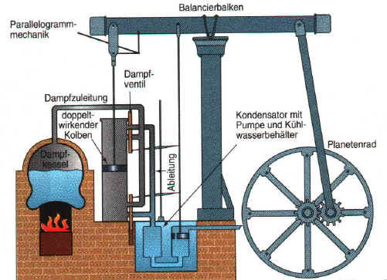
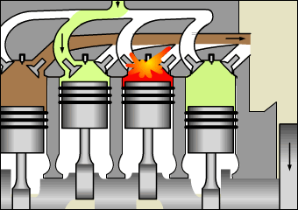
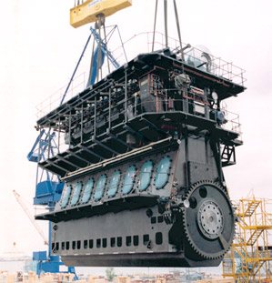

Deine Aufgaben

1 Informiere Dich im Vorfeld der Stunde am Freitag, dem 17.05. 2013 über die Entdeckung, den Aufbau und die Wirkungsweise von Wärmekraftmaschinen.
Nutze dazu die aufgeführten Materialsammlungen.

Materialsammlung
a) Dampfmaschine
- Film über J. Watt und die Funktionsweise der Dampfmaschine
- Animation zur Dampfmaschine
- Wissenswertes zur Dampfmaschine

Materialsammlung
b) Benzinmotor
- Film über N. Otto und die Funktionsweise des Benzinmotors
- Animation zu den 4-Takten eines Benzinmotors
- Wissenswertes zum Benzinmotor

Materialsammlung
c) Dieselmotor
- Film über R. Diesel und die Funktionsweise des Dieselmotors
- Animation zur Funktionsweise eines Dieselmotors
- Wissenswertes zum Dieselmotor

2 Beantworte die Fragen und Aufgaben in 2a) und 2b).
Notiere in deinem Merkheft oder auf den bereitgestellten Arbeitsblättern.
Dazu kannst Du in der Stunde am Freitag, dem 17.05. 2013 mit einem oder mehreren Lernpartnern in einer Gruppe zusammenarbeiten.

a) Zur Dampfmaschine
- Notiere drei wichtige Daten aus dem Leben von J. Watt.
- Warum werden Dampfmaschinen heute nicht mehr eingesetzt?

b) Wahlthema: Thema 1: Der Ottomotor oder Thema 2: Der Dieselmotor
- Bearbeite das ausliegende Arbeitsblatt zum Otto – oder Dieselmotor.

